Vorname : _____________ Datum : _______________________________

Mehr Wasser oder mehr Land ?

1 Male das Wasser blau an und das Land braun an.

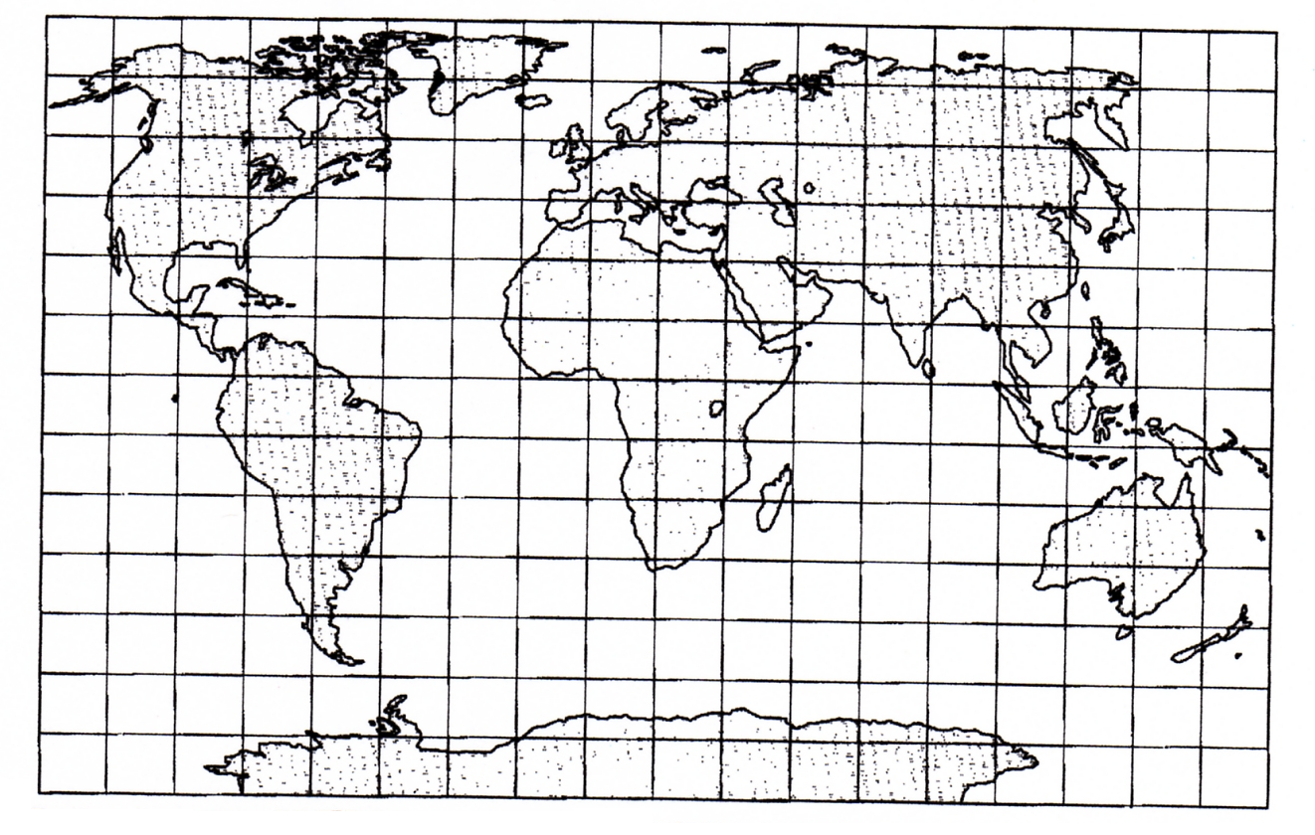

2 Beantworte die Frage:

Gibt es mehr Wasser oder mehr Land auf der Erde?

__________________________________________________________

__________________________________________________________

